NOM : Date :

Prénom : Classe :

EVALUATION N°
Durée : 1 heure Note : /30 points

Observations :

COMPÉTENCES
Partie 4 | La création de richesse
Thème 4-3 | La croissance économique et le développement économique

MISE EN SITUATION PROFESSIONNELLE
Lors de votre Période de Formation en Milieu Professionnel (PFMP), votre tuteur souhaite que vous passiez une journée auprès du directeur. Il souhaite clarifier ses notions sur la croissance économique, le niveau de vie et le pouvoir d’achat.
Sur 15 points

I.- A l’aide du document 1, répondez aux questions suivantes :

- Quel est l’objet de ce tableau ?

- Que signifie PIB ?

- Que permet-il de mesurer ?

- Dans quelle unité de mesure se fait ce classement ?

- Calculez l’écart et l’évolution du PIB pour les trois derniers pays du tableau entre 2014 et 2015.

- Quelle place occupera la France par rapport au PIB en 2015 ?

- Sa situation s’est-elle améliorée ou détériorée par rapport à 2014 ? Justifiez

- Quel pays a eu le pourcentage d’évolution le plus important de son PIB entre 2014 et 2015 ?

- Sera-t-on en France en 2015 en période de croissance économique ou de récession économique ? Pourquoi ?

- A votre avis, le PIB global est-il un critère suffisant pour comparer la croissance de différents pays ? Quels facteurs ne prend il pas en compte ?

- Donnez 2 autres outils de mesure de la croissance économique :

Document 1
Les pays au plus gros PIB (estimations 2015, prix courants)
Rang | Pays |  | PIB 2015 (milliards $) | PIB 2014 (milliards $) | Ecarts | Evolution en %
1 | Etats-Unis |  | 18 287 | - 416 | +871 | 5
2 | Chine |  | 11 285 | 10 355 | +930 | 8,98
3 | Japon |  | 4 882 | 4 770 | +112 | 2,35
4 | Allemagne |  | 3 909 | 3 820 | +89 | 2,33
5 | Royaume-Uni |  | 3 003 | 2 848 | +155 | 5,44
6 | France |  | 2 935 | 2 902
7 | Brésil |  | 2 357 | 2 244
8 | Inde |  | 2 248 | 2 048
 |  | Source : FMI

Source : http://www.journaldunet.com/economie/magazine/1148515-classement-pib/

Sur 5 points
II.- Cochez la bonne réponse

1.- Le taux de croissance sert à mesurer l’évolution de la richesse d’un pays
VRAI FAUX

2.- Il peut y avoir des pauvres dans un pays à fort PIB
VRAI FAUX

3.- Le niveau de vie d’une famille ne dépend pas du nombre de personnes qui la compose
VRAI FAUX

4.- Votre pouvoir d’achat ne dépend que des prix
VRAI FAUX
5.- IDH veut dire Information de Développement Hospitalier
VRAI FAUX

Sur 10 points
III.- Répondez aux questions suivantes en vous appuyant sur le document 2
- Quel est l’objet de ce graphique ?

- Quel est le premier élément pris en compte pour calculer le pouvoir d’achat des ménages ?

- Comment est calculé le pouvoir d’achat ?

- Commentez le graphique

- Quand les prix sont en hausse, le pouvoir d’achat peut-il augmenter ? Justifiez

- Le pouvoir d’achat est-il le même pour les ménages modestes et les ménages aisés ? Justifiez

- A revenu égal, le pouvoir d’achat est-il le même pour les habitants de Bourg en Bresse et les habitants de Lyon ? Justifiez

- A revenu égal, quel élément devez- vous prendre en compte pour comparer le niveau de vie de deux ménages ?

Document 2

Évolution du revenu des ménages et des prix à la consommation

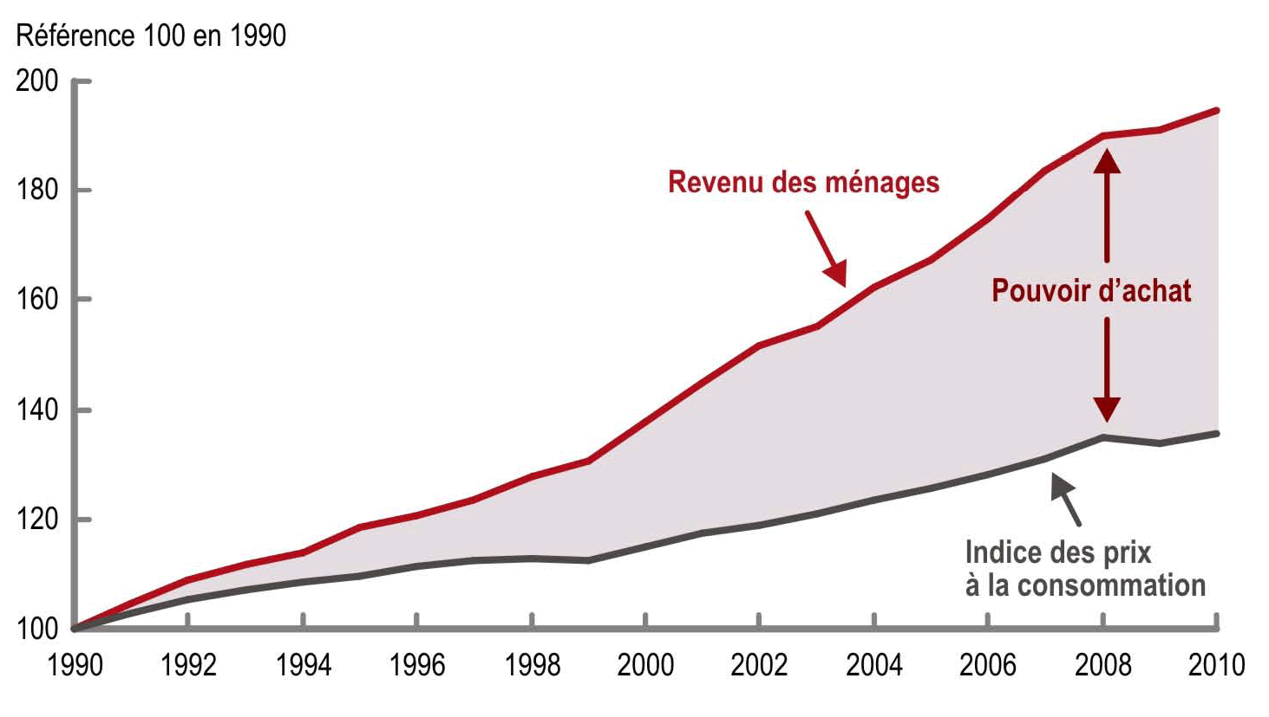

http://www.insee.fr/fr/publications-et-services/default.asp?page=insee-bref/pouvoir-achat-ip/ieb-pouvoir-achat-ip-calcul-pa.htm

CORRIGE

MISE EN SITUATION PROFESSIONNELLE
Lors de votre Période de Formation en Milieu Professionnel (PFMP), votre tuteur souhaite que vous passiez une journée auprès du directeur. Il souhaite clarifier ses notions sur la croissance économique.
Sur 15 points

I.- A l’aide du document 1, répondez aux questions suivantes :

- Quel est l’objet de ce tableau ? les pays au plus gros PIB /1

- Que signifie PIB ? produit intérieur brut /1

- Que permet-il de mesurer ? la croissance /1

- Dans quelle unité de mesure se fait ce classement ? en milliards de $ /1

- Calculez l’écart et l’évolution du PIB pour les trois derniers pays du tableau entre 2014 et 2015 (0,25 x 6) /1,5

- Quelle place occupera la France par rapport au PIB en 2015 ? la 6ème place /0.5

- Sa situation s’est-elle améliorée ou détériorée par rapport à 2014 ? Justifiez
Détériorée - perd 1 place : le royaume Unis gagne une place et passe devant en 2015 /2

- Quel pays a eu le pourcentage d’évolution le plus important de son PIB entre 2014 et 2015 ? Inde /1

- Sera-t-on en France en 2015 en période de croissance économique ou de récession économique ? Pourquoi ? récession le PIB baisse en 2015 par rapport à 2014 /2

- A votre avis, le PIB global est-il un critère suffisant pour comparer la croissance de différents pays ? Quels facteurs ne prend il pas en compte ? Non ne prend pas en compte les inégalités sociales, les dégâts causés à l’environnement, l’épuisement des richesses naturelles, le bien être, la liberté ou le niveau d’Education /2
- Donnez 2 autres outils de mesure de la croissance économique :
PIB par habitant, l’IDH, PIB VERT, indice de compétitivité mondiale /2

Les pays au plus gros PIB (estimations 2015, prix courants)
Rang | Pays |  | PIB 2015 (milliards $) | PIB 2014 (milliards $) | Ecarts | Evolution en %
1 | Etats-Unis |  | 18 287 | - 416 | +871 | 4.76
2 | Chine |  | 11 285 | 10 355 | +930 | 8.24
3 | Japon |  | 4 882 | 4 770 | +112 | 2.29
4 | Allemagne |  | 3 909 | 3 820 | +89 | 2.27
5 | Royaume-Uni |  | 3 003 | 2 848 | +155 | 5.16
6 | France |  | 2 935 | 2 902 | +33 | 1.12
7 | Brésil |  | 2 357 | 2 244 | +113 | 4.79
8 | Inde |  | 2 248 | 2 048 | +200 | 8.89
 |  | Source : FMI

Source : http://www.journaldunet.com/economie/magazine/1148515-classement-pib/
II.- Cochez la bonne réponse
Sur 5 points

1.- Le taux de croissance sert à mesurer l’évolution de la richesse d’un pays
VRAI FAUX

2.- Il peut y avoir des pauvres dans un pays à fort PIB
VRAI FAUX

3.- Le niveau de vie d’une famille ne dépend pas du nombre de personnes qui la compose
VRAI FAUX

4.- Votre pouvoir d’achat ne dépend que des prix
VRAI FAUX

5.- IDH veut dire Information de Développement Hospitalier
VRAI FAUX

III.- Répondez aux questions suivantes en vous appuyant sur le document 2
Sur 10 points
- Quel est l’objet de ce graphique ? L’évolution du revenu des ménages et des prix à la consommation /1

- Quel est le premier élément pris en compte pour calculer le pouvoir d’achat des ménages ?
Le revenu des ménages /1

- Comment est calculé le pouvoir d’achat ? en faisant la différence entre l’évolution du revenu des ménages et l’indice des prix à la consommation /1

- Commentez le graphique /2
De 1990 à 2010, le pouvoir d’achat des ménages augmente grâce à l’augmentation du revenu des ménages (100 en 1990 à 190 en 2010). Parallèlement, l’indice des prix à la consommation augmente mais moins vite passant de 100 à 135.

- Quand les prix sont en hausse, le pouvoir d’achat peut-il augmenter ? Justifiez
oui si les revenus augmentent encore plus /1

- Le pouvoir d’achat est il le même pour les ménages modestes et les ménages aisés ? Justifiez non le pouvoir d’achat des revenus modestes est inférieur à celui des ménages aisés. /1

- A revenu égal, le pouvoir d’achat est-il le même pour les habitants de Bourg en Bresse et les habitants de Lyon ? Justifiez
Non, le pouvoir d’achat des habitants de Bourg en Bresse est supérieur à celui des habitants de Lyon (prix moins chers) /2

- A revenu égal, quel élément devez vous prendre en compte pour comparer le niveau de vie de deux ménages ? le nombre de personnes qui compose la famille /1

Document 2
Évolution du revenu des ménages et des prix à la consommation

http://www.insee.fr/fr/publications-et-services/default.asp?page=insee-bref/pouvoir-achat-ip/ieb-pouvoir-achat-ip-calcul-pa.htm

